KONFIGURASI ROUTING PROTOCOL RIP PADA LAN MENGGUNAKAN SIMULATOR CISCO PACKET TRACER

LAPORAN PRAKTEK KERJA LAPANGAN

Diajukan sebagai Salah Satu Syarat untuk Penulisan Skripsi pada Program Studi Teknik Informatika Jenjang Pendidikan Strata Satu



Disusun Oleh :
Rahmat Maulana
1403015090

PROGRAM STUDI TEKNIK INFORMATIKA
FAKULTAS TEKNIK
UNIVERSITAS MUHAMMADIYAH PROF. DR. HAMKA
JAKARTA
2017

LEMBAR PENGESAHAN
KONFIGURASI ROUTING PROTOCOL RIP PADA LAN MENGGUNAKAN SIMULATORCISCO PACKET TRACER

Sebagai Salah Satu Syarat Untuk Penulisan Skripsi Pada Program Studi Teknik Informatika Jenjang Pendidikan Strata Satu

OLEH:
RAHMAT MAULANA
1403015090

Disetujui Oleh,
KA.Prodi    Teknik Informatika | Penguji
Arry Avorizano, S.Kom., M.Kom | Arry Avorizano, S.Kom., M.Kom

PERNYATAAN KEASLIAN
Saya penulis Laporan Praktek Kerja Lapangan menyatakan dengan sesungguhnya bahwa karya tulis ini merupakan hasil observasi dan pemikiran pemamparan asli dari diri saya. Apabila terdapat referensi terhadap karya orang lain/pihak lain,saya lakukan dengan menyebutkan sumber secara jelas.
Demikian pernyataan ini dibuat secara sadar dan bersungguh-sungguh.

Penulis,

Rahmat Maulana
1403015090

KATA PENGANTAR
Puji dan syukur penulis panjatkan kepada Allah SWT, yang telah melimpahkan rahmat dan karunia-Nya sehinnga penulis dapat menyelesaikan laporan praktek kerja lapangan di Bank Mega dengan judul “Konfigurasi Routing Protocol RIP pada LAN Menggunakan Simulator Cisco Packet Tracer”.
Penyusunan laporan praktek kerja ini bertujuan untuk memenuhi salah satu syarat dalam penyunan tugas akhir atau skripsi untuk jenjang Strata 1 program studi Teknik Informatika, Fakultas Teknik, Universitas Prof. Dr. HAMKA sehingga dengan demikian mahasiswa/i mempunyai bekal dalam penyusunan tugas akhir atau skripsi nantinya.
Dalam penyusunan laporan praktek kerja lapangan ini berdasarkan data-data yang diperoleh oleh penulis selama melakukan praktek lapangan kerja, data-data dari pembimbing dan buku-buku pedoman.
Penulis menyadari dalam menyusun laporan PKL ini tidak terlepas dari bantuan berbagai pihak, oleh karena itu pada kesempatan kali ini penulis mengucapkan banyak terimakasih kepada :
- Allah SWT yang telah memberikan rahmat dan karunia-Nya kepada penulis sehingga dapat menyelesaikan laporan ini.
- Kedua orang tua yang selalu memberikan do’a dan dukungan moril maupun materil kepada penulis.
- Bapak Sigit, Bapak Besly dan Bapak Cipto yang telah membimbing selama praktek kerja lapangan.
- Serta seluruh pihak yang telah membantu dalam pelaksanaan praktek kerja lapangan dan penyusunan laporan praktek kerja lapangan.
Penulis penyadari bahwa dalam laporan praktek kerja lapangan masih banyak kesalahan dan kekurangan dengan demikian penulis mengharapkan kritik dan saran yang sifatnya membangun dari pembaca maupun pihak lain. Semoga laporan ini dapat bermanfaat bagi penulis dan pembaca.
Jakarta, 2017
Penulis

Rahmat Maulana

DAFTAR ISI
LEMBARJUDUL i
LEMBAR PENGESAHAN ii
PERNYATAAN KEASLIAN iv
KATA PENGANTAR v
DAFTAR ISI vi
DAFTAR GAMBAR vii
DAFTAR TABEL ix
ABSTRAK x
BAB I PENDAHULUAN
- Latar Belakang 1
- Rumusan Masalah 2
- Batasan Masalah 2
- Tujuan dan Manfaat 2
- Waktu dan Tempat Pelaksanaan 3
- Sistematika Penulisan 3
BAB II PROFIL PERUSAHAAN
- Sejarah 5
- Visi dan Misi 7
- Struktur Organisasi 8
BAB III LANDASAN TEORI
- Jaringan 9
3.1.1 Pengertia jaringan 9
3.1.2 Jenis-jenis Jaringan 9
- Router 12
3.2.2 Jenis-jenis Router 13
3.2.3 Pengertian Routing 13
3.2.4 Routing Protocol 13
3.2.5 Macam-macam Protocol 14
- Cisco 17
3.3.1 Pengertian Cisco 17
3.3.2 Sejarah Cisco 18
3.3.3 Cisco Packet Tracer 19
3.3.3.1 Pengertian 19
3.3.3.2 Kegunaan 19
3.3.3.3 Fungsi 20
BAB IV METODELOGI
- Flowchart Metodelogi 21
- Penjelasan Flowchart Metodelogi 22
BAB V PEMBAHASAN
- Rancangan Jaringan 24
- Setting IP Address 25
5.2.1 Setting IP Address Router 25
5.2.2 Setting IP Address PC 26
- Konfigurasi Routing RIP 27
- Tes Hasil Konfigurasi 28
- Tes Ping 29
BAB VI PENUTUP
- Kesimpulan 31
- Saran 31
DAFTAR PUSTAKA xi
LAMPIRAN

DAFTAR GAMBAR
Gambar 2.1 Struktur Organisasi Bank Mega 8
Gambar 4.1 Flowchart Metodelogi 21
Gambar 5.1 Rancangan Jaringan LAN 24
Gambar 5.2 Cara Pemberian IP Address Router 25
Gambar 5.3 Cara pemberian IP Address PC 26
Gambar 5.4 Konfigurasi Routing RIP router IT Support 27
Gambar 5.5 Konfigurasi Routing RIP router ATM Monitoring 28
Gambar 5.6 Tes hasil konfigurasi 29
Gambar 5.7 Tes Ping PC1 ke PC2 30

DAFTAR TABEL
Tabel 5.1 IP Address router 25
Tabel 5.2 IP Address PC 26

ABSTRAK
Routing protocol merupakan cara pencarian jalan tercepat, sehingga dapat mengefisienkan waktu dan paket data dapat dikirim dan diterima dengan cepat. Dimana menghubungkan beberapa router agar dapat saling berkomunikasi dan memudahkan dalam pertukatan data atau voice. Routing protocol memiliki beberapa metode dalam pengimplementasian, diantaranya RIP, BGP, IGRP, OSPF dan EIGRP, dalam penggunaanya routing protocol RIP dan BGP yang merupakan routing protocol yang penulis gunakan. Menurut konfigurasi yang telah dilakukan oleh penulis lakukan dengan menggunakan software cisco packet tracer, routing protocol RIP telah sukses diterapkan pada rancangan jaringan LAN, dimana router sudah saling terhubung dan dapat melakukan pertukaran data atau voice.
Kata kunci : packet tracer, RIP,routing protocol.

BAB I
PENDAHULUAN
- Latar belakang
Pekembangan teknologi pada saat ini begitu pesat yang secara langsung meningkatkan kebutuhan jaringan dengan kulitas yang baik. Dimana kualitas jaringan komputer yang menyediakan pengiriman data atau komunikasi data dengan cepat dan memiliki koneksi yang tetap stabil. Koneksi jaringan merupakan hal dasar sehingga apabila terjadi gangguan pada koneksi tersebut maka segala aktifitas yang dilakukan akan terhambat.
Penggunaan komunikasi data pada suatu perkantoran atau perusahaan sangat tinggi dan sangat penting sehingga dapat menentukan perkembangan peradaban manusia dalam pertukaran informasi. Dalam pertukaran data atau voice yang dijalankan menggunakan internet protocol (IP) maka diharuskan memiliki kecepatan yang maksimal tanpa adanya gangguan.
Dalam komunikasi data pada saat ini berdasar pada Internet Protocol (IP) based agar dapat terhubung secara global tanpa ada batasan jarak yang mengakibatkan komunikasi tidak tersampaikan dengan baik. Dengan menggunakan konsep pencarian jalan tercepat yang dinamakan routing, sehingga dapat mengefisienkan waktu dan paket data dapat dikirim dan diterima dengan cepat.
Routing protocol ada beberapa jenis, yaitu routing statis dan dinamis. routing dinamis memiliki beberapa jenis, diantaranya RIP, BGP, OSPF, IGRP dan EIGRP.
Pada laporan ini konfigurasi routing yang akan digunakan yaitu routing protocol RIP (Routing Information Protocol) yang merupakan salah satu protokol routing distance vector yang digunakan oleh ribuan jaringan di dunia. Hal ini dikarenakan RIP berdasarkan open standard dan mudah diimplementasikan.
- Rumusan masalah
Dengan adanya latar belakang diatas, maka dapat dirumuskan permasalahan yang akan diselesaikan, yaitu :
- Bagaimana merancang jaringan LAN (Local Area Network) sederhana dengan menggunakan Cisco Packet Tracer ?
- Bagaimana cara konfigurasi Router dengan menggunakan routing RIPv2 (Routing Information Protocol) pada Cisco Packet Tracer ?

- Batasan Masalah
Dengan adanya latar belakang masalah dan rumusan masalah diatas, maka dapat diambil batasan-batasan masalah apa saja dalam laporan agar tidak menyimpang dan dapat mencapai tujuan yang diinginkan. Permasalahan yang akan diselesaikan dalam laporan ini adalah bagaimana merancang jaringan LAN menggunakan Cisco Packet Tracer dan cara konfigurasi routing Dinamic RIP.
- Tujuan dan Manfaat
Tujuan dari praktek kerja lapangan ini, yaitu :
- Dapat menerapkan ilmu dan materi yang didapatkan selama perkuliahan pada kehidupan kerja yang sesungguhnya.
- Mendapat pengalaman bekerja secara langsung di tempat yang sesuai dengan dasar kompetensi jurusan dan peminatan.
- Memenuhi tugas mata kuliah Praktek Kerja Lapangan sebagai salah satu syarat kelulusan pada program pendidikan sarjana Jurusan Teknik Informatika Fakultas Teknik Universitas Muhammadiyah prof. DR.Hamka.

Manfaat dari praktek kerja lapangan kerja ini, yaitu :
- Penulis
Diharapkan dapat menambah wawasan dan pengetahuan mengenai konfigurasi routing protocol RIP pada cisco packet tracer.
- Instansi
- Meningkatkan citra perusahaan.
- Membantu dalam pembuatan konfigurasi jaringan perusahaan tersebut.

- Waktu dan Tempat Pelaksanaan
Hari : Senin – Jum’at
Tanggal : 1 Agustus – 29 Agustus 2017
Waktu : 09.00 – 16.00 WIB
Tempat : Lantai 8 Menara Bank Mega
Alamat : Jl Kapten Tendean, Mampang Prapatan, Jakarta Selatan
- Sistematika Penulisan
Untuk memahami lebih jelas laporan Praktek Kerja Lapangan ini, maka materi–materi yang terdapat dalam proposal ini dikelompokan menjadi 6 sub bab dengan sistematika sebagai berikut :
- BAB I Pendahuluan
Pada bab ini berisi tentang latar belakang, perumusan masalah, batasan masalah, tujuan dan manfaat praktek lapangan kerja, waktu dan tempat pelaksanaan dan sistematika penulisan.
- BAB II Profil Perusahaan
Pada bab ini berisi tentang segala sesuatu mengenai instansi yang menjadi tempat dari praktek kerja lapangan.
- BAB III Landasan Teori
Pada bab ini membahas tentang teori–teori yang mendukung dan terkait dengan pembahasan pada laporan ini.
- BAB IV Metodelogi
Pada bab ini berisi gambaran umum dari metode yang digunakan dalam pembuatan laporan praktek kerja lapangan sehingga dapat mencapai tujuan yang diinginkan.
- BAB V Pembahasan
Pada bab ini berisi pembahasan laporan praktek kerja lapangan tentang cara pembuatan konfigurasi routing RIP dengan Packet Tracer Cisco.
- BAB VI Penutup
Bab ini merupakan sub bab akhir yang berisi tentang kesimpulan dari laporan praktek kerja lapangan dan hasil yang diperoleh, serta saran-saran yang bermanfaat.

BAB II
PROFIL PERUSAHAAN
- Sejarah
Berawal dari sebuah usaha milik keluarga bernama PT. Bank Karman yang didirikan pada tahun 1969 dan berkedudukan di Surabaya, selanjutnya pada tahun 1992 berubah nama menjadi PT. Mega Bank dan melakukan relokasi Kantor Pusat ke Jakarta.
Seiring dengan perkembangannya PT. Mega Bank pada tahun 1996 diambil alih oleh PARA GROUP (PT. Para Global Investindo dan PT. Para Rekan Investama)sebuah holding company milik pengusaha nasional - Chairul Tanjung. Selanjutnya PARA GROUP berubah nama menjadi CT Corpora.
Untuk lebih meningkatkan citra PT. Mega Bank, pada bulan Juni 1997 melakukan perubahan logo Bank Mega berupa tulisan huruf M warna biru kuning dengan tujuan bahwa sebagai lembaga keuangan kepercayaan masyarakat, akan lebih mudah dikenal melalui logo perusahaan yang baru tersebut. Dan pada tahun 2000 dilakukan perubahan nama dari PT. Mega Bank menjadi PT. Bank Mega.
Dalam rangka memperkuat struktur permodalan maka pada tahun yang sama PT. Bank Mega melaksanakan Initial Public Offering dan listed di BEJ maupun BES. Dengan demikian sebagian saham PT. Bank Mega dimiliki oleh publik dan berubah namanya menjadi PT. Bank Mega Tbk.
Pada saat krisis ekonomi, Bank Mega mencuat sebagai salah satu bank yang tidak terpengaruh oleh krisis dan tumbuh terus tanpa bantuan pemerintah bersama-sama dengan Citibank, Deutche Bank dan HSBC.
PT. Bank Mega Tbk. dengan semboyan "Mega Tujuan Anda" tumbuh dengan pesat dan terkendali serta menjadi lembaga keuangan ternama yang mampu disejajarkan dengan bank-bank terkemuka di Asia Pasifik dan telah mendapatkan berbagai penghargaan dan prestasi baik di tingkat nasional, regional maupun internasional. Dalam upaya mewujudkan kinerja sesuai dengan nama yang disandangnya, PT. Bank Mega Tbk. berpegang pada azas profesionalisme, keterbukaan dan kehati-hatian dengan struktur permodalan yang kuat serta produk dan fasilitas perbankan terkini.
Setiap tahapan bisnis yang dilalui Bank Mega terkadang mendapat tantangan. Namun dengan berbekal keyakinan dan semangat untuk terus menjadi yang terbaik, sehingga mampu memberikan yang terbaik pula bagi bangsa, seluruh elemen Bank sepakat untuk lebih mempertegas cita-cita tersebut. Transformasi logo baru Bank Mega dalam wujud yang baru menjadi cerminan semangat seluruh elemen Bank Mega dalam mewujudkan cita-cita Indonesia.
Transformasi logo baru Bank Mega dilakukan tahun 2013, merupakan refleksi yang mendalam atas harapan Bank Mega untuk berkiprah membangun Indonesia menjadi bangsa yang memiliki keunggulan dan pantang menyerah sehingga selalu mampu mewujudkan kesejahteraan dan kehidupan yang terus lebih baik.
Penegasan simbol "M" yang selama ini sudah banyak dikenal, menjadi representasi dari aspirasi, optimisme, peluang dan cita-cita masyarakat Indonesia serta keinginan untuk membangun masa depan keluarga dan bangsa yang lebih baik dan lebih sejahtera.
Rangkaian warna-warna hangat melambangkan energi dan semangat Bank Mega, pemikiran yang baru dan solusi finansial menyeluruh bagi nasabah serta insan Bank Mega. Guna lebih mempertegas kami menyematkan warna kuning yang menggambarkan kecerdasan dan harapan, dipadu dengan warna abu-abu yang menyimbolkan proses dan sistem yang canggih. Warna oranye menggambarkan optimisme dan energisitas yang menunjukkan bahwa Bank Mega selalu melihat dan melakukan sesuatu secara positif dan dengan demikian selalu berjuang mendapatkan hasil yang positif pula.

- Visi dan Misi
Manajemen Bank Mega pecaya bahwa keberhasilan organisasi sangat bergantung kepada seberapa kuat seluruh jajarannya mempedomani Visi, Misi dan Nilai-nilai ideal yang tumbuh dari dalam organisasinya. Nilai-nilai yang telah terbukti berkali-kali menopang kinerja dan mempersembahkan karya yang dapat dinikmati bersama oleh para stakeholdernya.
- Visi : Menjadi Kebanggaan Bangsa
- Misi : Mewujudkan hubungan baik yang berkesinambungan dengan nasabah melalui pelayanan jasa keuangan yang prima dan kemampuan kinerja organisasi terbaik untuk meningkatkan nilai bagi pemangku kepentingan (stakeholder).
- Nilai Perusahaan :
- Kewirausahaan
- Etika
- Kerjasama
- Dinamis
- Komitmen
- Strategi :
- Tumbuh dengan hasil optimal, resiko minimal dan patuh terhadap ketentuan yang berlaku.
- Menyelaraskan sumber daya manusia dan organisasi untuk tujuan perusahaan.
- Kepuasan untuk nasabah dan masyarakat.

- Struktur Organisasi
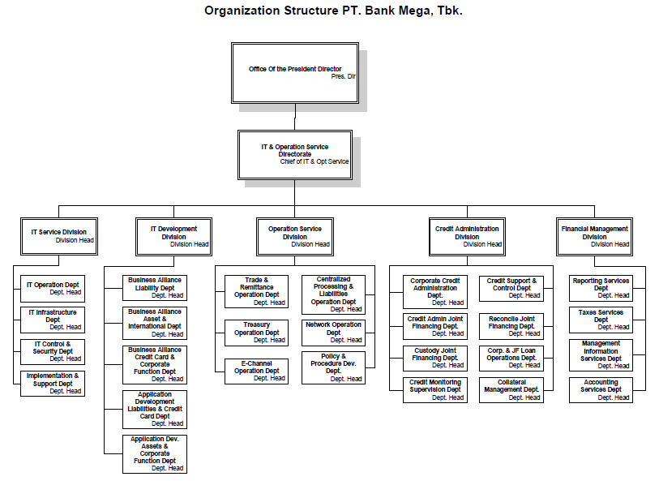
Gambar 2.1 Struktur Organisasi Bank Mega.
BAB III
LANDASAN TEORI

- Jaringan
- Pengertian jaringan
Jaringan komputer adalah sebuah sistem yang terdiri dari dua atau lebih komputer yang saling terhubung satu sama lain melalui media transmisi atau media komunikasi sehingga dapat saling berbagi data, aplikasi maupun berbagi perangkat keras komputer.
Istilah jaringan komputer sendiri juga dapat diartikan sebagai kumpulan sejumlah terminal komunikasi yang terdiri dari dua komputer atau lebih yang saling terhubung. Tujuan dibangunnya jaringan komputer adalah agar informasi/ data yang dibawa pengirim (transmitter) dapat sampai kepada penerima (receiver) dengan tepat dan akurat.
- Jenis-jenis Jaringan
Berdasarkan letak geografisnya, yaitu :
- LAN (Local Area Network)
Local Area Network atau LAN, merupakan suatu Jenis Jaringan Komputer dengan mencakup wilayah lokal. Dengan menggunakan berbagai perangkat jaringan yang cukup sederhana dan populer, seperti menggunakan kabel UTP (Unshielded Twisted-Pair), Hub, Switch, Router, dan lain sebagainya.Contoh dari jaringan LAN seperti komputer-komputer yang saling terhubung di sekolah, di perusahaan, Warnet, maupun antar rumah tetangga yang masih mencakup wilayah LAN.
Keuntungan dari penggunaan Jenis Jaringan Komputer LAN seperti lebih irit dalam pengeluaran biaya operasional, lebih irit dalam penggunaan kabel, transfer data antar node dan komputer labih cepat karena mencakup wilayah yang sempit atau lokal, dan tidak memerlukan operator telekomunikasi untuk membuat sebuah jaringan LAN.
Kerugian dari penggunaan Jenis Jaringan LAN adalah cakupan wilayah jaringan lebih sempit sehingga untuk berkomunikasi ke luar jaringan menjadi lebih sulit dan area cakupan transfer data tidak begitu luas.

- MAN (Metropolitan Area Network)
Metropolitan Area Network atau MAN, merupakan Jaringan Komputer yang lebih luas dan lebih canggih dari Jaringan Komputer LAN. MAN digunakan untuk menghubungkan jaringan komputer dari suatu kota ke kota lainnya. Untuk dapat membuat suatu jaringan MAN, biasanya diperlukan adanya operator telekomunikasi untuk menghubungkan antar jaringan komputer.
Keuntungan dari Jaringan Komputer MAN ini diantaranya adalah cakupan wilayah jaringan lebih luas dan juga keamanan dalam jaringan menjadi lebih baik.
Kerugian dari Jaringan Komputer MAN lebih banyak menggunakan biaya operasional, dapat menjadi target operasi oleh para Cracker untuk mengambil keuntungan pribadi, dan untuk memperbaiki jaringan MAN diperlukan waktu yang cukup lama.

- WAN (Wide Area Network)
Wide Area Network atau WAN, merupakan Jenis Jaringan Komputer yang lebih luas dan lebih canggih daripada Jenis Jaringan Komputer LAN dan MAN. Teknologi jaringan WAN biasa digunakan untuk menghubungkan suatu jaringan dengan negara lain atau dari satu benua ke benua yang lainnya. Jaringan WAN, biasanya menggunakan kabel fiber optic serta menanamkannya di dalam tanah maupun melewati jalur bawah laut.
Keuntungan Jenis Jaringan Komputer WAN tukar-menukar informasi menjadi lebih rahasia dan terarah karena untuk berkomunikasi dari suatu negara dengan negara yang lainnya keamanan yang lebih, dan juga lebih mudah dalam mengembangkan serta mempermudah dalam hal bisnis.
Kerugian dari Jenis Jaringan WAN sangat rentan terhadap bahaya pencurian data-data penting, perawatan untuk jaringan WAN menjadi lebih berat.
- Internet
Internet merupakan jaringan komputer yang global atau mendunia. Karena Internet merupakan jaringan-jaringan komputer yang terhubung secara mendunia, sehingga komunikasi dan transfer data atau file menjadi lebih mudah. Internet bisa dikatakan perpaduan antara berbagai Jaringan Komputer beserta Topologi dan Tipe Jaringan yang saling berhubungan satu sama lain.
Keuntungan dari Jenis Jaringan Internet diantaranya adalah komunikasi dan berbagi sumber daya dari satu jaringan ke jaringan yang lain menjadi lebih mudah penyampaian informasi menjadi lebih cepat dan mudah, serta menjadi ladang untuk memperoleh penghasilan.
Kerugian dari Jenis Jaringan Internet diantaranya adalah kejahatan dunia maya atau cyber criminal menjadi luas, pornografi menjadi semakin luas, transaksi barang-barang ilegal seperti narkoba menjadi marak, dan juga dapat menimbulkan fitnah karena penyampaian informasi yang salah.
- Wireless (Tanpa kabel)
Wireless merupakan jenis jaringan komputer yang menggunakan media transmisi data tanpa menggunakan kabel. Media yang digunakan seperti gelombang radio, inframerah, dan bluetooth.
Keuntungan Jenis Jaringan Wireless kenyamanan untuk terhubung ke jaringan tidak memerlukan kabel untuk terhubung ke jaringan.
Kerugian Jenis Jaringan Wireless seperti transmisi data memerlukan keamanan yang ketat karena orang yang berada di luar jaringan bisa menerobos ke dalam jaringan Wireless.

- Router
- Pengertian Router dan Fungsinya
Router adalah alat yang mengirimkan paket data melalui sebuah jaringan atau internet ke tujuannya, melalui sebuah proses yang diberi nama routing, atau dalam Bahasa Indonesia disebut dengan penghalaan.
Pada prinsipnya, router digunakan untuk menghubungkan dan meneruskan data antara dua atau lebih jaringan satu dengan jaringan lainnya. Saat ini router lebih dikenal sebagai alat untuk menghubungkan jaringan yang dipasang baik di perumahan, kantor, warnet, atau instansi lainnya untuk menghubungkan dengan internet. Router umumnya memiliki kemampuan untuk memblokir broadcast storm yang dapat memperlambat kinerja jaringan. Router sering disalahartikan dengan switch, namun kedua alat ini memiliki fungsi yang berbeda, yaitu pada router ia berfungsi sebagai penghubung jalan antara jalan jaringan satu dengan jalan jaringan lainnya. Sementara pada switch, ia berfungsi seperti jalanan yaitu mengumpulkan jaringan-jaringan yang ada ke dalam satu jaringan dan membentuk LAN (Local Action Network).

- Jenis-jenis Router
- Router Statis
Router statis atau static router adalah router yang memiliki kabel routing statis yang settingannya diatur oleh administrasi jaringan secara manual.
- Router Dinamis
Router dinamis adalah router yang memiliki dan membuat tabel routing yang lebih dinamis, dengan cara mendengarkan lalu lintas jaringan router lainnya atau dengan cara berhubungan dengan router lainnya.

- Pengertian Routing
Routing adalah proses pengiriman data atau informasi dengan meneruskan paket daya yang dikirim dari jaringan satu ke jaringan lainnya. Dalam konsep jaringan, kita mengenal dengan istilah IP atau Internet Protocol yang merupakan alamat tertentu dari sebuah jaringan. Pada proses routing inilah paket data yang dikirimkan diterima oleh jaringan dengan suatu alamat IP tertentu.

- Routing Protocol
Routing protokol adalah berbeda dengan router protokol. Routing protokol adalah komunikasi antara router. Routing protokol mengijinkan router untuk sharing informasi tentang jaringan dan koneksi antar router. Router menggunakan informasi ini untuk membangun dan memperbaiki tabel routingnya. Ada beberapa routing dinamis untuk IP.
Protokol ini didesain untuk mendistribusikan informasi yang secara dinamis mengikuti perubahan kondisi jaringan. Protokol routing mengatasi situasi routing yang kompleks secara cepat dan akurat. Protokol routing didesain tidak hanya untuk mengubah ke rute backup bila rute utama tidak berhasil, namun juga didesain untuk menentukan rute mana yang terbaik untuk mencapai tujuan tersebut. Pengisian dan pemeliharaan tabel routing tidak dilakukan secara manual oleh admin. Router saling bertukar informasi routing agar dapat mengetahui alamat tujuan dan menerima tabel routing. Pemeliharaan jalur dilakukan oleh Routing Dinamis.

- Macam-macam Protocol
- RIP (Routing Information Protocol)
Routing Information Protocol yaitu protocol routing dinamis yang digunakan dalam jaringan LAN (Local Area Network) atau WAN (Wide Area Network). RIP menggunakan hop count (perhitungan jumlah hop) untuk menentukan jalur terbaik antara dua lokasi. Hop adalah jumlah router paket yang harus dilalui sampai mencapai jaringan tujuan. RIP menerapkan jumlah maksimum sebesar 15 hop untuk sebuah paket dapat melintas dalam jaringan. Hal ini berarti RIP memiliki jumlah maksimum hop yang diijinkan sebesar 15 secara default dimana hop yang ke-16 dianggap unreachable sehingga RIP hanya bekerja dengan baik pada jaringan kecil dan tidak efisien pada jaringan besar dengan link WAN yang lambat atau pada jaringan dengan sejumlah besar router. Dalam jaringan RIP, setiap router menyiarkan (broadcast) tabel RIP kepada seluruh router tetangganya setiap 30 detik. Pada saat informasi dari tabel RIP tetangga diterima, router kemudian menggunakan informasi tersebut untuk memperbarui tabel routingnya dan kemudian mengirimkan tabel yang sudah diperbarui ke tetangganya. Kekurangan dari routing RIP adalah Jumlah host Terbatas. RIP tidak memiliki informasi tentang subnet setiap route. RIP tidak mendukung Variable Length Subnet Masking (VLSM). Ketika pertama kali dijalankan hanya mengetahui cara routing ke dirinya sendiri (informasi lokal) dan tidak mengetahui topologi jaringan tempatnya berada. Adapun informasi yang dipertukarkan oleh RIP yaitu : Host, network, subnet, rute default. RIP terbagi menjadi dua bagian, yaitu:

          - RIPv1 (RIP versi 1)
              - RIPv1 merupakan classful protocol (berdasarkan subnet default/kelas jaringan dan tanpa menyertakan subnet mask atau prefix) sehingga tidak mendukung VLSM (variable-length subnet masking), broadcasts updates setiap 30 seconds, periode hold-down setiap 180 seconds. Perhitungan Hop-nya (Hop count) adalah metric (Maksimal 15).
              - RIPv1 mendukung dari 6 jalur yang sama pada satu tujuan (secara default hanya mendukung 4 jalur) dimana ke-enamnya akan ditempatkan pada tabel routing dan router dapat secara seimbang melaluinya.

          - RIPv2 (RIP versi 2)
              - RIPv2 bersifat multicasts sedangkan version 1 broadcasts.
              - RIPv2 mendukung triggered updates dimana ketika perubahan topologi muncul, RIPv2 router akan segera menyebarkan informasi.
              - RIPv2 juga bersifat classless protocol, sehingga RIPv2 mendukung VLSM atau jaringan yang sudah terbagi (subnet berubah/tidak default)
              - RIPv2 mendukung autentikasi (authentication), dengan menggunakan hashed password kita dapat membatasi router mana yang akan berpartisipasi dalam RIPv2.

- IGRP (Interior Gateway Routing Protocol)
interior Gateway Routing Protocol (IGRP) adalah sebuah routing protocol berpemilik yang dikembangkan pada pertengahan tahun 1980-an oleh Cisco Systems, Inc Cisco tujuan utama IGRP adalah untuk menyediakan protokol yang kuat untuk routing dalam sistem otonomi (AS). IGRP memiliki hop maksimum 255, tetapi defaultnya adalah 100 pada IGRP ini routing dilakukan secara matematik berdasarkan jarak

- OSPF (Open Short Path First)
OSPF adalah sebuah protocol standar terbuka yang telah dimplementasikan oleh sejumlah vendor jaringan. OSPF atau sesuatu yang disebut route redistribution – sebuah layanan penerjemah antar – routing protocol. OSPF bekerja dengan sebuah algoritma yang disebut algoritma Dijkstra.

- EIGRP (Enhaced Interior Gateway Routing Protocol)
Distance vector protocol merawat satu set metric yang kompleks untuk jarak tempuh ke jaringan lainnya. EIGRP menggabungkan juga konsep link state protocol. Broadcast-broadcast di-update setiap 90 detik ke semua EIGRP router berdekatan. Setiap update hanya memasukkan perubahan jaringan. EIGRP sangat cocok untuk jaringan besar.

- BGP (Border Gateway Protocol)
BGP merupakan salah satu jenis routing protocol yang ada di dunia komunikasi data. Sebagai sebuah routing protocol, BGP memiliki kemampuan melakukan pengumpulan rute, pertukaran rute dan menentukan rute terbaik menuju ke sebuah lokasi dalam jaringan. Routing protocol juga pasti dilengkapi dengan algoritma yang pintar dalam mencari jalan terbaik. Namun yang membedakan BGP dengan routing protocol lain seperti misalnya OSPF dan IS-IS ialah, BGP termasuk dalam kategori routing protocol jenis Exterior Gateway Protocol (EGP).

- Cisco
- Pengertian Cisco
Cisco adalah peralatan utama yang banyak digunakan pada Jaringan Area Luas atau Wide Area Network (WAN). Dengan cisco router, informasi dapat diteruskan ke alamat-alamat yang berjauhan dan berada di jaringan computer yang berlainan. Yang bertujuan untuk dapat meneruskan paket data dari suatu LAN ke LAN lainnya, Cisco router menggunakan tabel dan protocol routing yang berfungsi untuk mengatur lalu lintas data.
Paket data yang tiba di router diperiksa dan diteruskan ke alamat yang dituju. Agar paket data yang diterima dapat sampai ke tujuannya dengan cepat, router harus memproses data tersebut dengan sangat tepat. Untuk itu, Cisco Router menggunakan Central Processing Unit (CPU) seperti yang digunakan di dalam komputer untuk memproses lalu lintas data tersebut dengan cepat. Seperti komputer, cisco router juga mempunyai sejumlah jenis memori yaitu ROM, RAM, NVRAM dan FLASH, yang berguna untuk membantu kerjanya CPU. Selain itu dilengkapi pula dengan sejumlah interface untuk berhubungan dengan dunia luar dan keluar masuk data. Sistem operasi yang digunakan oleh cisco router adalah Internetwork Operating System (IOS).
- Sejarah Cisco
Pada awal 1980-an, ada sepasang suami istri yaitu Len dan Sandy Bosack yang dulu bekerja di dua departemen komputer yang berbeda yang terletak di Stanford University. Pasangan ini sedang menghadapi masalah dalam membuat komputer mereka berkomunikasi satu sama lain. Untuk mengatasi masalah ini, mereka membuat sebuah server gateway di ruang tamu mereka yang menuju cara sederhana membuat dua departemen berkomunikasi satu sama lain dengan bantuan protokol IP. Mereka mendirikan cisco Systems (dengan c kecil) pada tahun 1984, memiliki server gateway komersial kecil yang membawa sebuah revolusi dalam jaringan. Nama perusahaan diubah menjadi Cisco Systems, Inc pada tahun 1992. Advanced Gateway Server (AGS) adalah produk pertama yang dipasarkan perusahaan. Setelah ini datang Mid-Range Gateway Server (MGS), Compact Gateway Server (CGS), Integrated Gateway Server (IGS) dan AGS +.
Akhirnya menciptakan router cisco 4000, 7000, 2000, dan 3000 series. Router ini masih ada dan meningkatkan setiap hari. Cisco adalah pemimpin besar dunia ketika datang ke jaringan untuk Internet. Produk perusahaan ini mengarah pada kemudahan dalam mengakses dan mentransfer informasi terlepas dari perbedaan waktu, tempat atau platform. Sertifikasi CCNA adalah sertifikat yang pertama dalam jajaran sertifikasi Cisco dan merupakan pendahulu untuk semua sertifikasi Cisco. Program CCNA dibuat untuk memberikan dasar yang kokoh yang tidak hanya untuk Cisco Internetwork Operating System (IOS) dan hardware Cisco, tetapi juga internetworking secara umum. Untuk mendapatkan Cisco Certified Internetwork Expert (CCIE) maka Ciscon membuat suatu seri sertifikasi, yaitu:
- CCNA (Cisco Certified Network Associate)
- CCNP (Cisco Certified Network Professional)
- CCIE (Cisco Certified Internetwork Expert)

- Cisco Packet Tracer
      - Pengertian
Packet Tracer adalah simulator alat-alat jaringan Cisco yang sering digunakan sebagai media pembelajaran dan pelatihan, dan juga dalam bidang penelitian simulasi jaringan komputer. Program ini dibuat oleh Cisco Systems dan disediakan gratis untuk fakultas, siswa dan alumni yang telah berpartisipasi di Cisco Networking Academy. Tujuan utama Packet Tracer adalah untuk menyediakan alat bagi siswa dan pengajar agar dapat memahami prinsip jaringan komputer dan juga membangun skill di bidang alat-alat jaringan Cisco.

      - Kegunaan
Packet Tracer biasanya digunakan siswa Cisco Networking Academy melalui sertifikasi Cisco Certified Network Associate (CCNA). Dikarenakan batasan pada beberapa fiturnya, software ini digunakan hanya sebagai alat bantu belajar, bukan seabagai pengganti Cisco routers dan switches.

      - Fungsi
Untuk merancang sebuah sistem atau topologi jaringan yang akan di terapkan pada dunia nyata/kerja, karena kalau kita merancang topologi jaringan komputer tanpa bantuan aplikasi seperti ini bisa membutuhkan biaya yang mahal. Makanya cisco membuat aplikasi seprti ini agar orang dapat belajar tanpa membutuhkan biaya yang mahal.

BAB IV
METODELOGI
- Flowchart Metodelogi
Dalam pelaksanaan praktek kerja lapangan di Bank Mega maka disusunlah diagram alur yang ditunjukan pada gambar 4.1, dimana menggambarkan proses kerja yang sudah dilaksankan dari dimulainya praktek kerja lapangan hingga berakhirnya pelaksanaan praktek kerja lapangan.
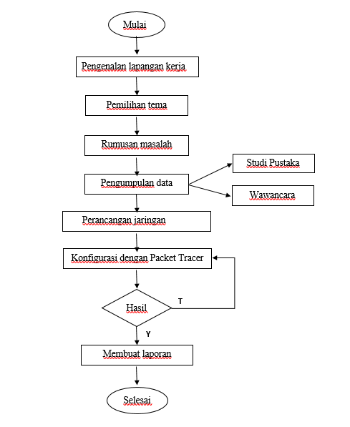
Gambar 4.1 Flowchart Metodelogi.
- Penjelasan Flowchart Metodelogi
- Mulai
Tahap awal untuk memulai proses praktek kerja lapangan di Bank Mega.
- Pengenalan lapangan kerja
Pada tahap ini sebelum melakukan praktek kerja lapangan maka adanya pengenalan lingkungan kerja, selain itu pengenalan kegiatan apa saja yang dilakukan oleh perusahaan tersebut oleh pembimbing lapangan.
- Pemilihan tema
Pada tahap ini penulis diberikan alternatif topik untuk diselesaikan dan penulis memilih tema “Konfigurasi Routing protocol RIP pada LAN Menggunakan Simulator Cisco Packet Tracer”.
- Rumusan masalah
Pada tahap ini penulis merumuskan masalah dari tema yang sudah dipilih sehingga dapat menemukan solusi untuk menyelesaikan masalah yang ada.
- Pengumpulan data
Pada tahap ini penulis menggunakan 2 metode dalam pengumpulan data, yaitu :
- Studi pustaka : mengumpulkan data – data dengan menggunakan buku, artikel dan referensi lain yang sesuai dengan materi dalam pembahasan yang diangkat.
- Wawancara : menggumpulkan data – data dengan mewawancarai atau bertanya langung dengan pihak yang dapat memberikan informasi yang dibutuhkan.
- Perancangan jaringan
Pada tahap ini bertujuan untuk merancang jaringan sesuai dengan apa yang diinginkan.

- Konfigurasi dengan Packet Tracer
Pada tahap ini melakukan konfigurasi routing pada rancangan jaringan yang sudah dibuat.
- Pembuatan laporan
Pada tahap ini merupakan pengumpulan dari semua pekerjaan yang penulis lakukan selama praktek kerja lapangan dan dijadikan sebuah laporan.
- Selesai
Tahapan akhir dari metodelogi praktek kerja lapangan yang telah dilakukan di Bank Mega.

BAB V
PEMBAHASAN
- Rancangan Jaringan
Pada gambar 5.1 menunjukan rancangan topologi jaringan yang sederhana menggunakan 2 buah Router untuk menghubungkan Ruang IT Support dan Ruang ATM Monitoring. Pertama silahkan jalankan aplikasi Packet Tracer. Buatlah topologi seperti pada gambar berikut :

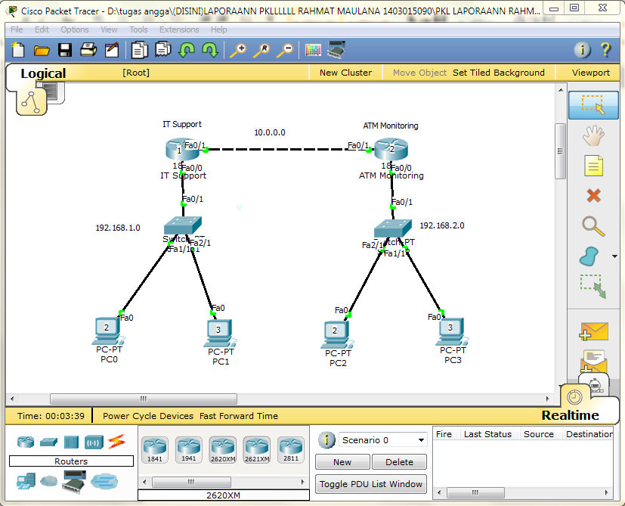
Gambar 5.1 Rancangan jaringan LAN.

Untuk ketentuan konfigurasi TCP/IP nya adalah sebagai berikut
Network ID IT Support = 192.168.1.0
Network ID ATM Monitoring = 192.168.2.0
Network ID Router
- Ruang IT Support dan Ruang ATM Monitoring
= 10.0.0.0

- Setting IP Address
- Setting IP Address Router
Dengan rancangan jaringan yang sudah dibuat, langkah selanjutnya yaitu pemberian IP address untuk setiap router. Pada gambar 5.2 menunjukan cara pemberian IP address untuk PC IT Support dan ATM Monitoring dengan menggunakan CLI (Command Line Interface) dan melakukan hal yang sama pada router ATM Monitoring juga. Terlihat pada tabel 5.1 yang menunjukan IP address untuk setiap router. 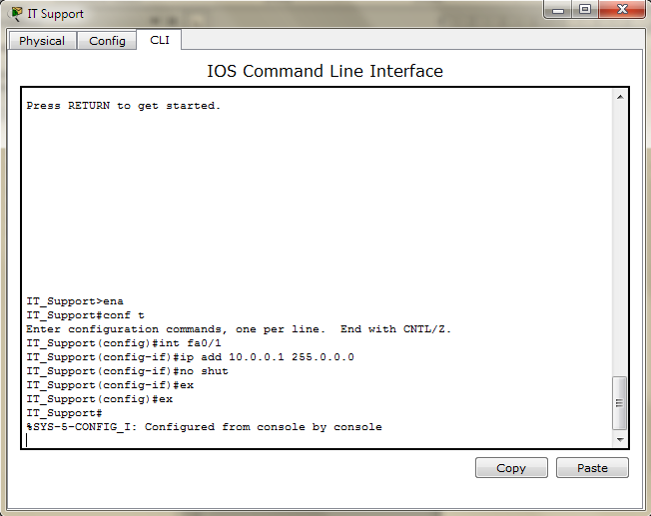
Gambar 5.2 Cara Pemberian IP Address Router
Router | Fa0/0 | Fa0/1
IT Support | 192.168.1.1 | 10.0.0.1
ATM Monitoring | 192.168.2.1 | 10.0.0.2
Tabel 5.1 IP Address router.

- Setting IP Address PC
Setelah pemberian IP address untuk setiap router, selanjutnya pada gambar 5.3 merupakan cara memberikan IP Address ke setiap PC yang ada sesuai dengan IP yang diinginkan dan pada tabel 5.2 merupakan daftar IP Address untuk setiap PC yang ada pada rancangan jaringan.

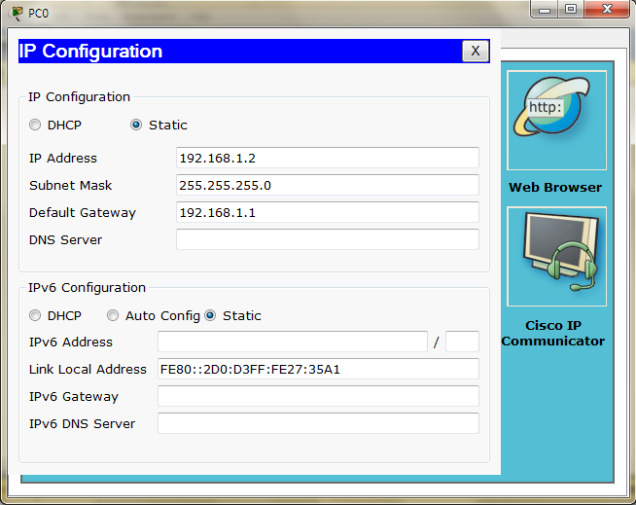
Gambar 5.3 Cara pemberian IP Address PC.

PC | IP Addres | IP Gateway
PC0 | 192.168.1.2 | 192.168.1.1
PC1 | 192.168.1.3 | 192.168.1.1
PC2 | 192.168.2.2 | 192.168.2.1
PC3 | 192.168.2.3 | 192.168.2.1
Tabel 5.2 IP Address PC
- Konfigurasi Routing RIP
setelah memberikan IP Address untuk setiap Router dan PC Selanjutnya melakukan konfigurasi routing untuk setiap router yang ada agar dapat terhubung dengan router lainnya.
- Router IT Support
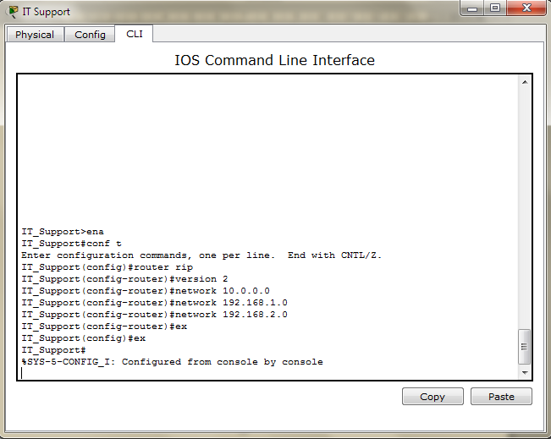
Gambar 5.4 Konfigurasi Routing RIP IT Support
- Router ATM Monitoring
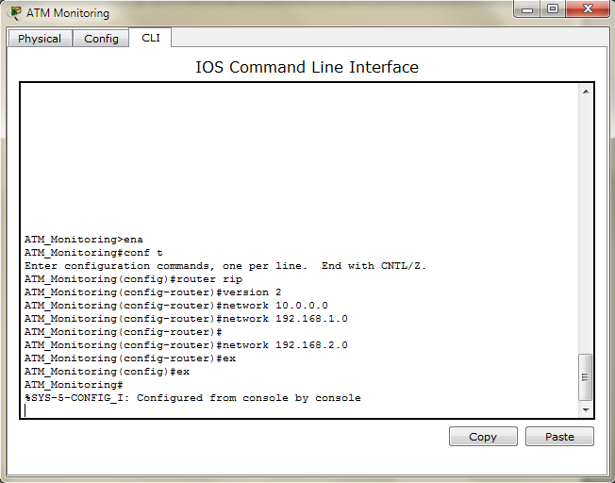
Gambar 5.5 Konfigurasi Routing RIP ATM Monitoring

setelah melakukan konfigurasi routing protocol RIP untuk setiap router yang terdapat pada rancangan jaringan, maka selanjutnya melakukan tes pada setiap router.

- Tes Hasil Konfigurasi
Pada gambar 5.6 menunjukan hasil konfigurasi pada router IT Support bahwa konfigurasi routing RIP yang telah di konfigurasi sebelumnya sudah terkoneksi dengan router ATM Monitoring yang ada pada rancangan jaringan tersebut.

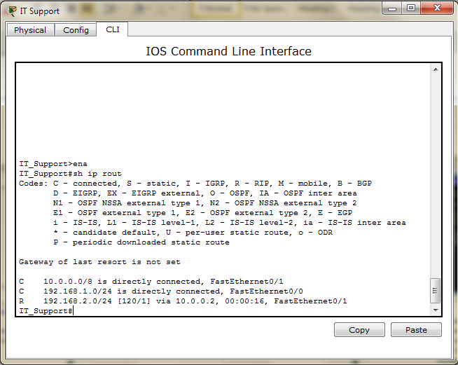
Gambar 5.6 Tes hasil konfigurasi.
Selanjutnya setelah melakukan konfigurasi pada router dan sudah berhasil, untuk membuktikannya kita ke command promt pada salah satu PC untuk mengecek apakah PC1 pada IT Support dengan PC2 pada ATM Monitoring sudah terkoneksi atau belum.

- Tes Ping
- Ping PC1 di IT Support ke PC2 di ATM Monitoring
Pada gambar 5.7 menunjukan hasil tes ping untuk PC1 di IT Support ke PC2 di ATM Monitoring.

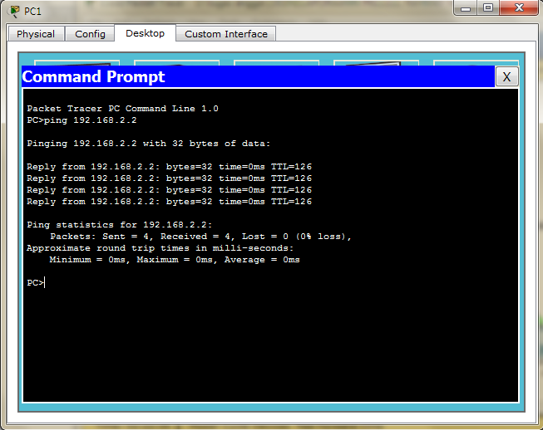
Gambar 5.7 Tes Ping PC1 ke PC2 .
Hasil dari test ping tersebut ke PC2 sukses dengan koneksi reply dari IP address 192.168.2.2 yang di miliki oleh PC2 yang berada pada 2. Setelah dilakukan uji coba tes ping terhadap hasil konfigurasi routing protocol RIP maka dapat diambil kesimpulan bahwa konfigurasi pada rancangan jaringan tersebut sukses.

BAB VI
PENUTUP
  - Kesimpulan
Berdasarkan pada penelitian dan pembahasan yang penulis lakukan pada prakter kerja lapangang mengenai konfigurasi routing protokol RIP pada jaringan LAN (Local Area Network) dengan menggunkan cisco packet tracer, penulis dapat mengambil kesimpulan sebagai berikut :
- Merancang jaringan LAN dengan menggunakan simulator cisco packet tracer.
- Melakukan konfigurasi routing protocol RIP pada jaringan LAN pada cisco packet tracert.
Dimana konfigurasi yang dilakukan pada rancangan jaringan yang sudah dibuat dan berhasil dalam tes ping dan tes hasil konfigurasi. konfigurasi routing protokol RIP untuk setiap router sudah dapat saling terhubung.

  - Saran
Berdasarkan kesimpulan diatas, penulis memberikan saran-saran yang mungkin bisa bermanfaat, yakni:
- Penggunaan Bahasa yang mudah dimengerti juga sangat penting. Agar informasi yang disampaikan bisa dengan mudah dipahami oleh masyarakat dan nilai informasi yang ingin disampaikan juga tidak berkurang.
- Kritik dan saran yang membangun dirasa penting untuk bisa membangun rasa percaya diri. Oleh Karena, itu mintalah beberapa saran dari pihak yang terlibat agar simulasi routing inig berguna bagi penulis.
DAFTAR PUSTAKA
- http://e-komputer.blogspot.co.id/2012/10/pengertian-dan-sejarah cisco_4.html
- http://fatzi16.blogspot.co.id/2016/08/pengertian-routing-protocol-dan-macam.html
- https://acenk90.wordpress.com/2013/04/27/konfigurasi-routing-dynamic-rip-pada-cisco-router/
- https://oneclikfriend.blogspot.co.id/2016/08/pengertian-dan-konfigurasi-routing.html
- https://ganishare.blogspot.co.id/2016/05/konfigurasi-routing-information.html
- http://ghadinkz23.blogspot.co.id/2011/01/jenis-jaringan-komputer.html

